Kategorie C Energieanlagen Schweizer Solarpreis-
Diplom 2014
Die Migros-Verteilbetrieb Neuendorf AG in Neuendorf/SO weist aufgrund des aussergewöhnlich grossen Tiefkühllagers einen Gesamtstrombedarf von 22.2 GWh/a auf. Um einen nennenswer- ten Anteil dieses Bedarfs zu decken, beschloss die Migros-Verteilbetrieb Neuendorf AG in Zu- sammenarbeit mit der TRITEC AG | Schweiz eine 5.2 MW grosse PV-Anlage auf dem Dach zu installieren. Im Sommer benötigt die Kälteproduktion mehr Strom. Dafür ist die zurzeit grösste PV-Anlage der Schweiz gut geeignet, weil sie genau zu diesem Zeitpunkt den grössten Teil des Stromertrags von 4.8 GWh/a erzeugt. Im Jahresdurchschnitt deckt der Verteilbetrieb rund 22% seines Gesamtstrombedarfs.

5.2 MW-PV-Anlage Migros, 4623 Neuendorf/SO

Im Rahmen des Nachhaltigkeitsprogramms Generation M gehört die Förderung von er- neuerbaren Energien seit Jahren zum ökolo- gischen Engagement der Migros. Mit dem Solarkraftwerk in Neuendorf sind nun be- reits 26 Solaranlagen auf Migros-Gebäuden in Betrieb.
Die PV-Anlage Neuendorf sticht mit einer Fläche von rund 32’000 m2 oder 123 Ten- nisplätzen besonders heraus. Die nach Süd- Ost ausgerichtete PV-Anlage ist zurzeit die grösste Solaranlage in der Schweiz. Mit dem Solarstromertrag von 4.8 GWh/a reduziert die Migros-Verteilbetrieb Neuendorf AG ihre
jährlichen CO2-Emissionen massiv um rund 2’600 t.
Das Schweizer Solarunternehmen TRITEC war als Generalunternehmer für die gesam-
te Planung, den Bau und die Inbetriebnah- me zuständig. Unterstützt wurde das Projekt durch das Energiebüro Zürich.
Mit ihrem Solarkraftwerk zeigt die Migros auch 2014 das enorme Solarstrompotential von ungenutzten Flachdächern im Industrie- und Dienstleistungssektor auf. Für ihren be- achtlichen Beitrag zur Energiewende erhält die Migros-Verteilbetrieb Neuendorf AG das Schweizer Solarpreis-Diplom 2014.
Technische Daten

Energiebedarf
EBF: 252’830 m2 % GWh/a
Gesamter Strombedarf: 100 22.23
Energieversorgung
Eigen-EV: m2 MWp kWh/m2a % GWh/a PV-Dach: +32’000 5.21 151.3 22 4.84
Strombilanz % GWh/a
Eigenstromversorgung: 22 4.84
Gesamtstrombedarf: 100 22.23
Stromzufuhr: 78 17.39

◊ Bestätigt von ELEKTRA NEUENDORF am 23.6.2014, Linus von Arx, Tel. 062 387 95 00

Beteiligte Personen

Standort des Gebäudes:
Migros-Verteilbetrieb Neuendorf AG Thomas Kissling, Leiter HRM&Dienste Neustrasse 49, Postfach 18
4623 Neuendorf
Tel. 062 388 73 15
Photovoltaikanlage: TRITEC AG | Schweiz Roland Hofmann Heckenweg 29
3270 Aarberg
Tel. 032 665 35 35
roland.hofmann@tritec-energy.com

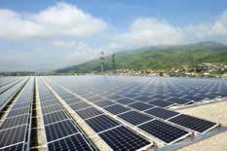
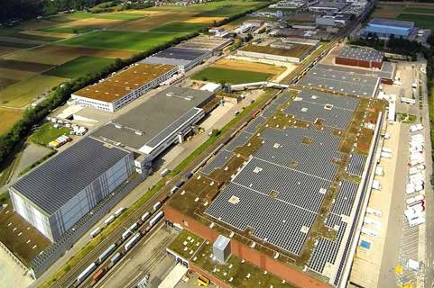1 2

- Mit einer Fläche von mehr als 32’000 m2 deckt die PV-Anlage den Strombedarf des Verteilbe- triebes von 22.2 GWh/a zu 22%.
- Die 5.2 MWp-PV-Anlage erzeugt jährlich 4.8 GWh.

Schweizer Solarpreis 2014 | Prix Solaire Suisse 2014 | 83

